
令和８年度
白川小だより

第５号 令和８年７月１７日（金）
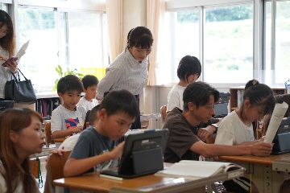
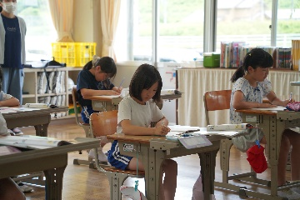
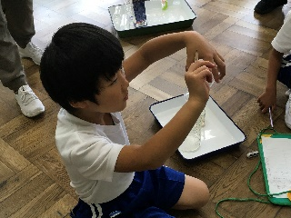
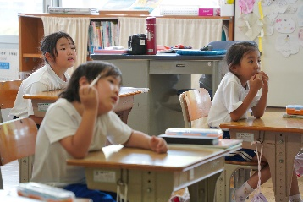
成長した1学期，チャレンジする夏休み 校長 木村 充

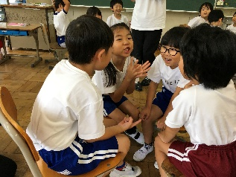
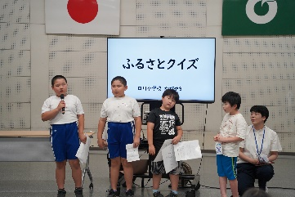
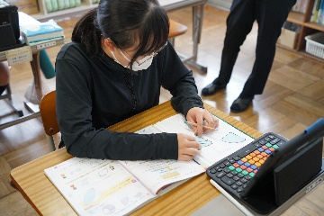
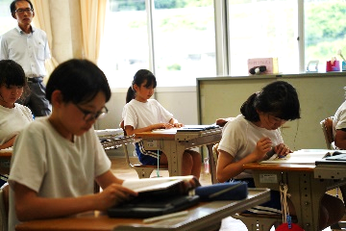

７０日間の１学期が終了しました。各学年ともに様々な行事や学習の中で成長した姿がたくさん見られました。１年生では，４月は学校にまだまだ慣れていないこともあり，落ち着かない様子もありましたが，集会で姿勢よく待つ姿や授業に集中する姿ができてきました。２年生では，メリハリのある生活や授業を目指して，みんながこだわって取り組むことができました。３年生では，授業の声の大きさにこだわり，発表や交流で仲間を意識した声の大きさに取り組むことができました。４年生は，互いに声を掛け合ったり注意し合ったりする姿ができてきました。そうした姿は社会見学の時などにも生かされました。５年生では，４校合同クオーレ研修を通して，自分たちの力で研修を成功させることを大切にして取り組み，やりきることができました。時間意識など研修以降も継続することができています。６年生では，白川小学校の最高学年としての意識を一人ひとりがもち，全校遊びを企画して全校の仲間を楽しませたり，運動会リーダーとしての決意を高学年の仲間たちに示したりすることができました。すばらしい成長です。１学期の間に，様々なお客さんが訪問された際に，白川小学校のみなさんの姿を見て，明るく落ち着いた雰囲気や授業に一生懸命取り組む姿の素晴らしさを評価していただくことができました。こうした成長をこれからも感じ取ることができるように，学校での教育活動を続けていきたいと思います。
また，これからお子さんたちは家庭で長い夏休みを過ごします。ぜひ，ご家庭の中でも仕事を任せてあげてください。きっとしっかりとやりきってくれることと思います。

チャレンジ～自分の力を伸ばす夏休みに！～
児童のみなさん，この夏休みは一人一人が自分の力を伸ばす夏休みにしましょう。
そこで，夏休み中，いろいろなことに「チャレンジ」してください。どんなことでも構いません。例えば，研究や作品応募に取り組む。本をたくさん読む。毎日ランニングをする。苦手な漢字を毎日１つずつ覚える。毎日１００マス計算に取り組む。リコーダーで何曲か演奏できるようにする。毎日洗濯物を取り込んでたたむ・・・。長い夏休みだからこそできること，学校ではできない，家庭や地域だからできることなどからチャレンジしたいことと目標，方法，計画を自分で考えて，自分で決め，続けてやりきることが大切です。みなさんなら大丈夫。これまでに身につけた力を生かすだけです。でも「自分だけではちょっと難しいな。」と心配なところは，お家の人や先生に聞いてください。
夏休み明け，みなさんのチャレンジの成果と成長を楽しみにしています。

